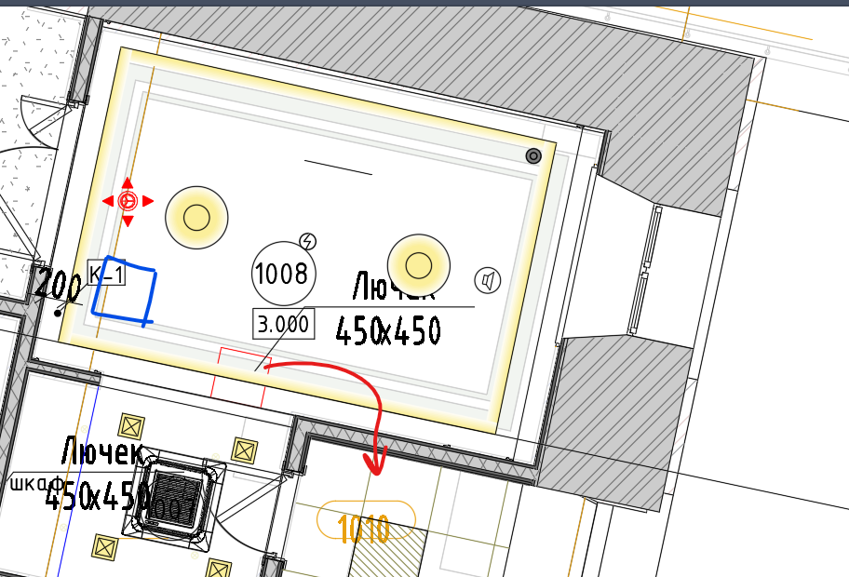

1008 – По возможности перенести люк из помещения 1008 в помещение 1010 (сьемные панели )
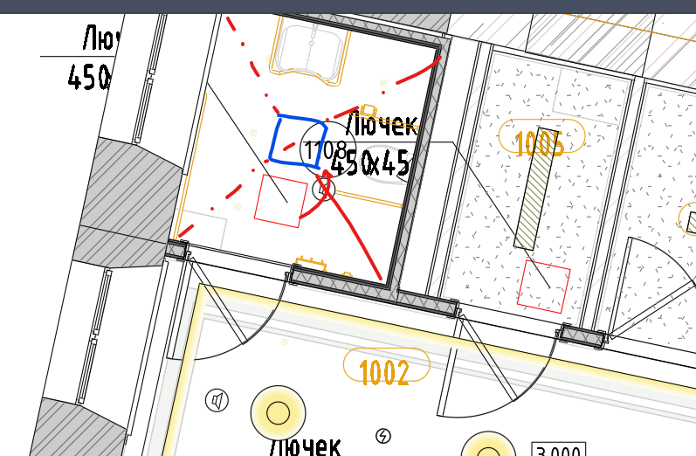
Если нет ,то разместить люк в нижнем левом углу с учетом потолочного карниза (200мм)

1108 от центровать

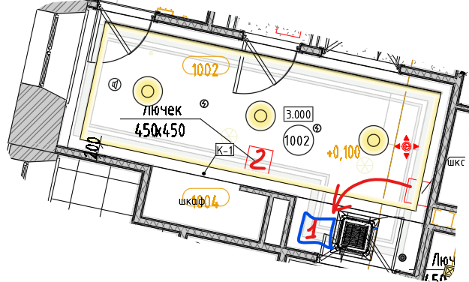
Пом 1002 Люк №1 –Для обслуживания фанкойла ? его смещаем ближе к кондиционеру .Люк №2 –можем перенести в соседнее помещение 1014 ?Там съемные панели Армстронг . или переместить ближе к окну ,так же с учетом потолочного карниза (К-1) 200мм

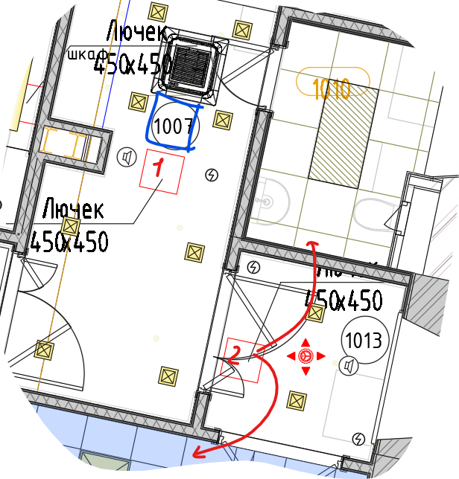
Пом 1007 люк переместить к кондиционеру
Пом 1013 по возможности избавиться от лючка и перенести оборудование в зоны сьемных панелей

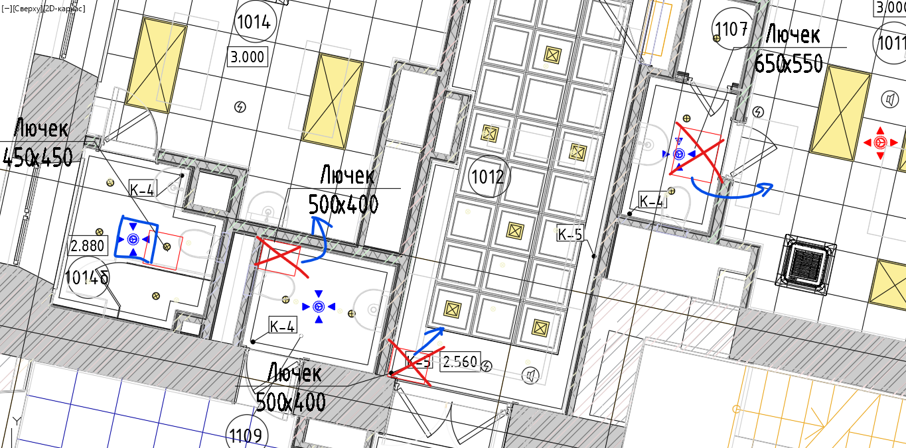

Пом 1014б –сместить по центру (по возможности перенести в зоне съемных панелей потолка
1109- думаю есть возможность убрать люк (и обсуживаться через 1014)
1012- рядом сьемные панели (люк не нужен )
1107 аналогично – рядом помещение со съемными панелями (армстрог) можно избежать монтаж лючка

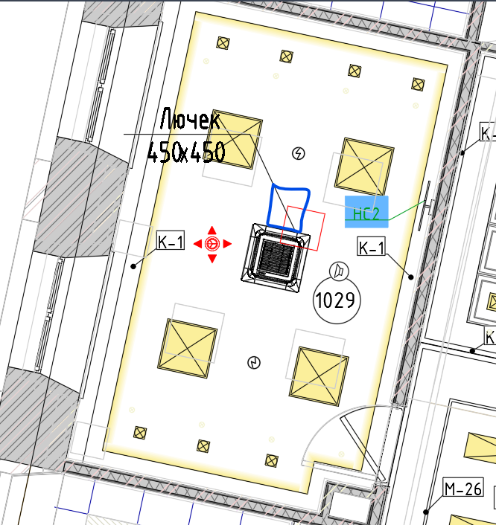

Пом 1029

